Patryk Kowalski 125 NCI-A data 25.01.2016

Przedmiot : Programowanie równoległe i rozproszone

Laboratorium numer 3

Wielowątkowość

1. Celem laboratorium było stworzenie web workera
2. Wynik:

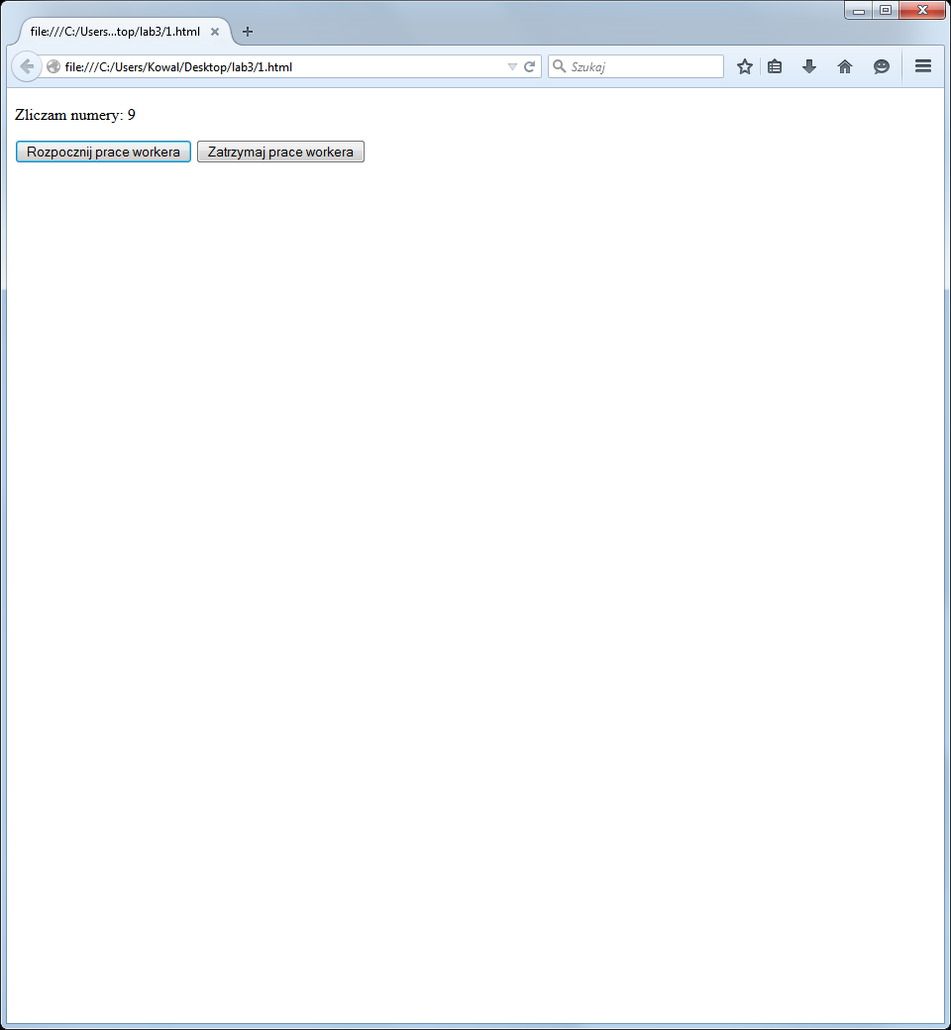

Jak widać na powyższym zdjęciu web worker działa i liczy numery, można go zatrzymać i zacząć od nowa.

Repozytorium: <https://github.com/KowalskiPatryk/oor-lab3.git>